Manual Técnico

Bienvenido al manual técnico del Sistema de gestión de Inventario. Acá se presentarán los distintos módulos utilizados para llevar a cabo cada una de las acciones necesarias para el funcionamiento de dicho proyecto.

**Menú principal:**

Se creó un módulo menú principal con el fin de presentar un mensaje de bienvenida y que importará del módulo opciones, una función denominada escoger_opciones para dar continuidad a la lógica del proyecto.

Esta sería la presentación de la primer salida en la consola.

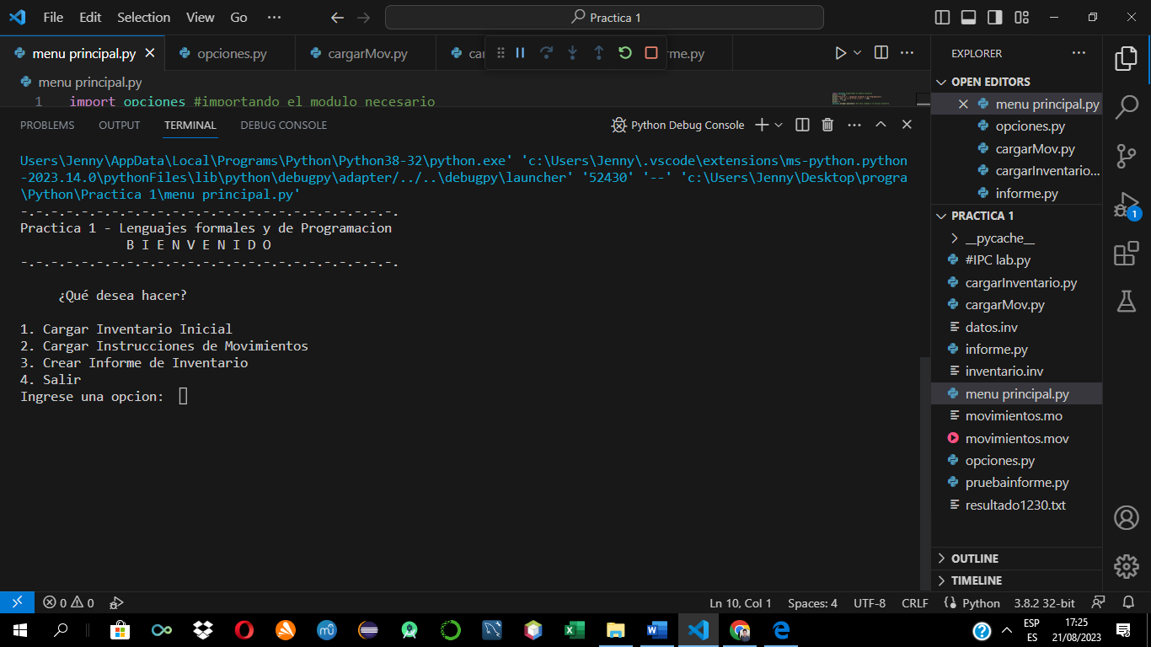

**Opciones:**

En este modulo se creó un ciclo para el cual se presenten las diversas opciones que el usuario puede tomar. Se inicia importando todos los demás módulos para mantener un código ordenado.

En este caso presentara 4 opciones encerradas en un bucle while, las cuales serían: Cargar inventario Inicial, Cargan Instrucciones de movimientos, Crear informe de Inventario y Salir. Eso fue almacenado en una tupla con el fin de poder limitar las opciones y validarlas, ya que, si el usuario ingresa una opción que no se encuentra en la tupla, mostrará un mensaje de error.

Como no presenta una opción válida, el bucle se encargará de volver a preguntar hasta encontrar una respuesta valida y así ejecutar la acción que el usuario requiera.

**CargarInventario:**

**Para este módulo se creo un diccionario principal denominado** Ubicaciones esto con el fin de almacenar los datos necesarios para un inventario.

Se creó una variable “archivo” con el propósito de solicitar al usuario el nombre del documento que desea abrir y se encerró en try en un bucle while para poder validar que dicho archivo exista o esté bien escrito.

Una vez abierto el documento con el nombre y extensión valida, se procederá a recorrer el documento a través de un ciclo for para hacerlo línea por línea. Se creó una variable valores que almacenara una lista del contenido en donde separará por partes los lugares en donde encuentre “ ; ” para así darle un nombre a cada parte, que serían producto, cantidad, precio, ubicación. A la otra parte se le denominó inst en donde se encontrará la instrucción con el fin de separar el nombre del producto ya que es importante que se encuentre así. Se realiza una validación para comprobar que el formato en el documento sea el adecuado y contenga solo los datos útiles.

**Se procederá con dos caminos, si la** ubicación **existe en el diccionario** ubicaciones**, entonces se accederá al** producto **para poder actualizar los datos sobre su** precio **y** cantidad **y sino existe entonces creará este diccionario en el cual la llave será otro diccionario con cantidad y precio.**

**Se concretará con el cierre del try manejando el error de un nombre incorrecto y un mensaje a consola indicando que el proceso se concretó con éxito.**

**CargarMov:**

**Se inicia importando el diccionario ubicaciones para poder realizar cambios en él, se abre el documento con la extensión requerida y se realizan las mismas validaciones a su nombre así como a su formato. En este caso se dividirá en dos partes las cuales serán instrucción y valores.**

**En este caso es muy necesario dividir nuevamente las partes de cada línea del documento solicitado. Se dividirá la instrucción para validar qué se desea hacer, si agregar o vender lo cual contendrá una acción en base a condicionales.**

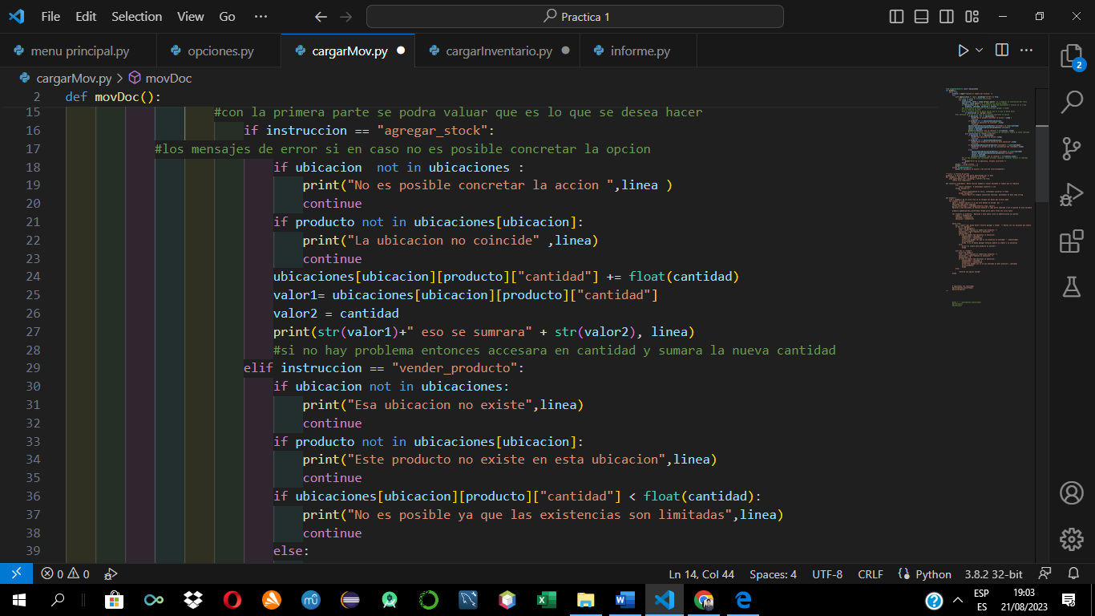

**Si la instrucción es agregar, entonces se validará que la ubicación exista, así mismo que el producto exista en la ubicación otorgada, y si todo marcha bien entonces se accederá al diccionario ubicaciones del modulo anterior y se accederá hasta la cantidad dentro del producto para poder sumarla y así actualizar la cantidad. En el caso de que la instrucción sea vender se realizaran las mismas validaciones, pero también se comprobará que la cantidad en inventario no sea menor a loque se quiere vender, de lo contrario mostrará un error.**

**Y se concretará cerrando el bucle e imprimiendo un mensaje de que el proceso ha sido concretado exitosamente.**

**Informe:**

**Se inició importando el inventario y se crea el documento con la extensión “.txt”. Se añaden los títulos necesario utilizando** file.write**. Para los valores es necesario recorrer los diccionarios con** .item **ya que se accedera al valor por su llave teniendo en cuenta que producto es una llave en el diccionario ubicación. Así mismo se recorrerá producto, para tomar los valores del precio y la cantidad y con el producto de ambos se creará el dato:** ValorTotal**.**

**Se creara una lista llamada** line **en donde se almacenara cada dato y con ayuda** de .format **se escribirá como columna con distancias antes establecidas y así se escribirá en el documento por medio de .**write.

**Sé concluirá con un mensaje expresando que el informe se ha creado con éxito.**